2017. szeptember 27-én, szerdán 17.30-kor
a Díszteremben

ZOLBERT

ad tíz fős zenekarával nagykoncertet.

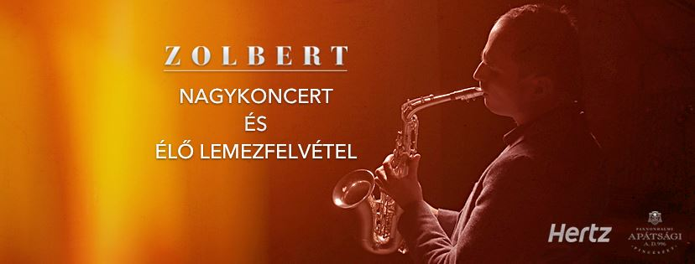

A nagykoncert – a tavaszi Majorban adott koncert után – visszatérés Pannonhalmára. Most tíz fős nagyzenekarával adja elő két nagylemezének legismertebb és legsikeresebb dalait, melyhez egy exkluzív élő koncertfelvétel (hang és kép) is társul. (Az aznap este 8 órakor kezdődő újrázás külsős vendégek számára van meghirdetve!). Zoltán Albert (Zolbert) a smooth jazz műfaj hazai nagykövete, többszörös díjnyertes előadó.
A jazz, soul és funk stílusok által ihletett modern kompozícióktól, a „pozitív” és lendületes dalokon keresztül, egészen az érzelmes balladákig változatos és szórakoztató repertoár és élőzenei élmény lesz hallható.

„Zeneileg nagy utat jártam be, kamaszkoromban főként rock zenét hallgattam, később elkezdtem élő blues koncertekre járni, itt fogott meg az élő zene varázsa és persze ezekben a zenékben már gyakrabban előkerült a szaxofon is. Innen már "nem volt messze" a jazz.”

Minden érdeklődőt szeretettel hívunk és várunk!

